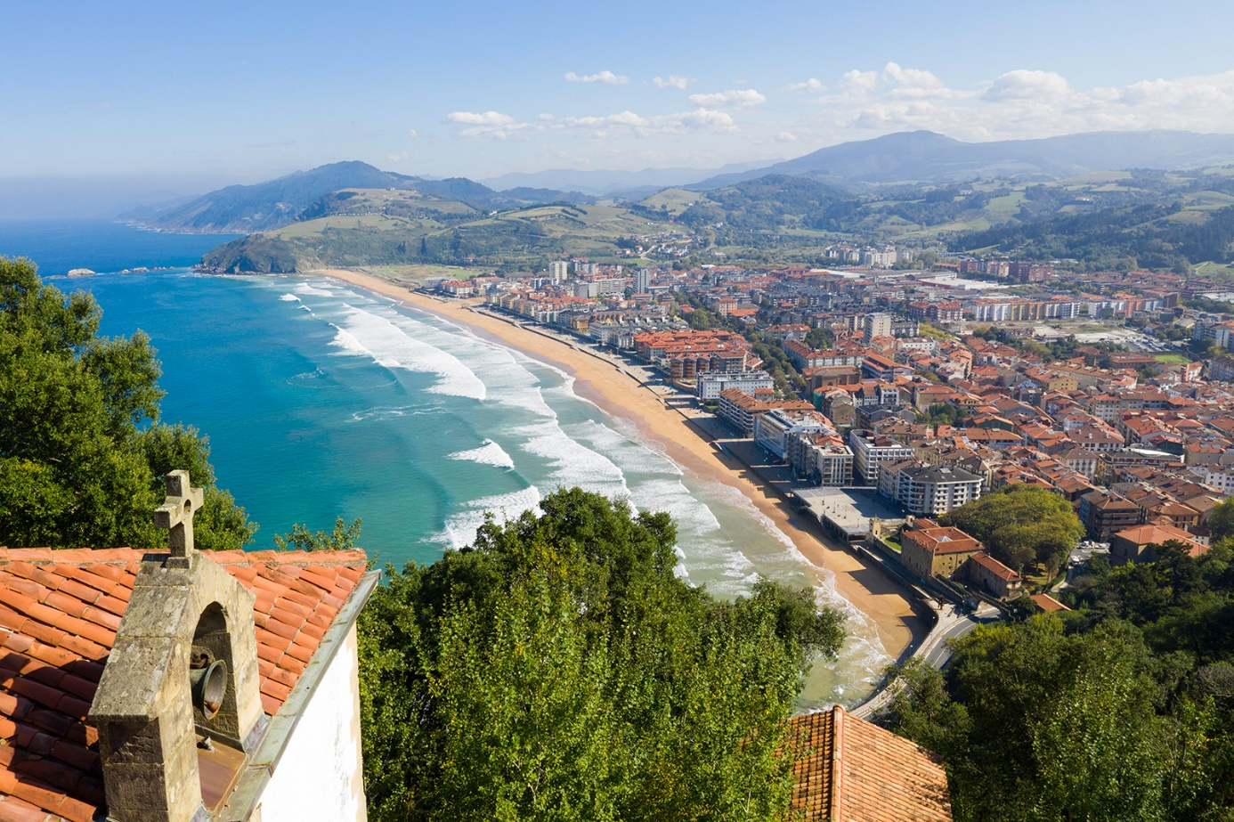

Fabuleux pays basque.

De toute part le pays basque est empreint de beauté,

Beauté de montagnes chez nous avec les Pyrénées

Et la côte d'Argent avec ses trois villes renommées,

Du côté de l'Espagne, c'est d'avantage un pays côtier,

Par les Pyrénées et les monts Cantabriques, surplombé.

L'océan Atlantique y est plus calme, moins tourmenté,

Le courant marin, parallèle à la côte ne vient pas les frapper.

Les plages calmes de ce superbe paradis au sable fin orangé

Font songer aux eaux calmes de notre sublime Méditerranée,

Avec cependant plus de nuages, un peu moins de luminosité.

Les flots argentés fond des frises écumeuses immaculées

Sous un ciel azuré partageant son teint avec du blanc velouté.

Zarautz est une jolie ville où les murs d'or et d'ambrés

Embellissent la place, d'un splendide kiosque, agrémentée.

La route longe les flots gris sous un ciel un peu plombé,

La roche sombre déchiquetée surplombe fièrement le muret

Qui borde l'océan placide dans ce magnifique site protégé.

Nous voici dans la partie rustique de cette charmante cité,

Le Palace de Narros, massif, et ses dépendances accolées

Etalent leurs murs beiges et dorés construits de pierres taillées.

A l'approche du couchant, le décor s'harmonise de délicats orangés,

L'horizon rougeoie et dépose sur le tableau ses nuances irisées.

